Scenariusz zajęć dla dzieci 3-4-letnich
Opracowanie: nauczyciele wychowania przedszkolnego SPP w Wolanowie
TEMAT ZAJĘCIA: „Wesołe zabawy z wiatrem”.
CELE OGÓLNE:
- wzmacnianie więzi rodzinnych
- rozbudzanie zainteresowania dzieci światem przyrody,
- wielozmysłowe poznawanie zjawisk przyrody.
CELE OPERACYJNE:
Dziecko:
- poznaje zjawisko wiatru poprzez różne zmysły,
- rozwija swoją inwencję twórczą poprzez tworzenie odgłosu wiatru za pomocą różnych przedmiotów
- poznaje różne określenia dotyczące wiatru, wzbogaca swoje słownictwo
- wykonuje z pomocą dorosłego „ wiatraczka’ z rolki po papierze toaletowym.
METODY PRACY:
- czynne : zadania stawiane dzieciom do wykonania, samodzielne doświadczenia,
- słowne: rozmowa, wiersz, objaśnianie, instrukcja,
- oglądowe: obserwacja, pokaz,
- ekspresji ruchowej.
FORMY PRACY:
- indywidualna.
KOMPETENCJE MATEMATYCZNE:
- Kształtowanie umiejętności komunikowania się językiem matematycznym
- Wykonanie z pomocą dorosłego „wiatraczka’ według wzoru
KOMPETENCJE JĘZYKOWE:
- rozwijanie umiejętności porozumiewania się z nauczycielem i dziećmi,
- wypowiadanie się na określony temat,
- kształtowanie umiejętności odpowiedzi na zadawane pytania.
ŚRODKI DYDAKTYCZNE: wiersz, kłębek waty, folia aluminiowa, butelka, papier, gazety, rolki po papierze toaletowym, papier kolorowy, szpilki, kawałki tektury, korki, nożyczki
PRZEBIEG ZAJĘĆ:
- Zabawa z rodzicem „Podajemy sobie piórko’’.
Dzieci z rodzicem siedzą blisko siebie w kole i podają sobie kolejno kłębek waty symbolizujący piórko. Potem zamykają oczy i powtarzają to samo, czyli podają sobie jeszcze raz kłębek waty. W celu utrudnienia zabawy można zmniejszyć kłębek waty.

- Prezentacja wiersza J. Tuwima „Dwa wiatry”. Rodzic czyta wiersz dziecku.

Jeden wiatr - w polu wiał,
Drugi wiatr - w sadzie grał:
Cichuteńko, leciuteńko,
Liście pieścił i szeleścił,
Mdlał...
Jeden wiatr -- pędziwiatr!
Fiknął kozła, plackiem spadł,
Skoczył, zawiał, zaszybował,
Świdrem w górę zakołował
I przewrócił się, i wpadł
Na szumiący senny sad,
Gdzie cichutko i leciutko
Liście pieścił i szeleścił
Drugi wiatr...
Sfrunął z wiśni ,
Parsknął śmiechem cały sad,
Wziął wiatr brata za kamrata,
Teraz z nim po polu lata,
Gonią obaj chmury, ptaki,
Mkną, wplątują się w wiatraki,
Głupkowate mylą śmigi,
W prawo, w lewo, świst, podrygi,
Dmą płucami ile sił,
Łobuzują, pal je licho!...
A w sadzie cicho, cicho...

- Rozmowa z rodzicem na temat wiatru.
Zabawy z wiosennym wiatrem
Zabawa „Silny wiatr, słaby wiatr”.
Każde dziecko dostaje jedną stronę gazety, składa ją na pół i wachluje nią tak, aby wywołać silny wiatr, a potem - słaby wiatr.
Zabawa z wiatrem
Dzieci zgniatają swoje gazety, otrzymane kulki kładą na podłodze i dmuchają na nie tak, aby się poruszały.
Naśladują odgłos wiejącego wiatru mówiąc : wiu, wiu, wiu…
Naśladują odgłos wiatru z użyciem folii aluminiowej, butelki, papieru.
Improwizują ruchem mocny wiatr, słaby wiatr.
Pokazują, jak wiosenny wiatr sprawia im przyjemność, maskując ich twarze, a potem, jak nieprzyjemny, ostry jest zimny wiatr.
- Dla chętnych dzieci i rodzicóww - Wykonanie wiatraczka z rolki po papierze toaletowym
Oklejanie papierem kolorowym rolki po papierze toaletowym.
- Robienie skrzydeł z kwadratowego kawałka papieru. ( Wybieramy papier w kolorze kontrastującym z podstawą). Składanie figury ( kwadratu) wzdłuż przekątnej, rozkładanie i ponowne składanie wzdłuż drugiej przekątnej.
- Rozcinanie papieru na zagięciach, na odległości mniej więcej 2/3 ich długości od narożnika do środka, jak to pokazują linie kropkowane na rysunku.
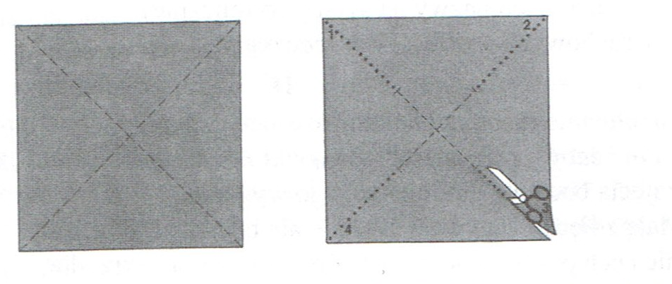
- W każdym narożniku są teraz po 2 wierzchołki. Nabijanie jednego wierzchołka z każdej pary ( przez rodzica) od dołu na szpilkę wbitą w środek figury. Skrzydła są gotowe.
- Mocowanie skrzydeł w odległości około 5 – 7 cm od górnej krawędzi podstawy. Przebijanie szpilką tektury ( przez rodzica) i zabezpieczenie jej czubka od wewnątrz korkiem.
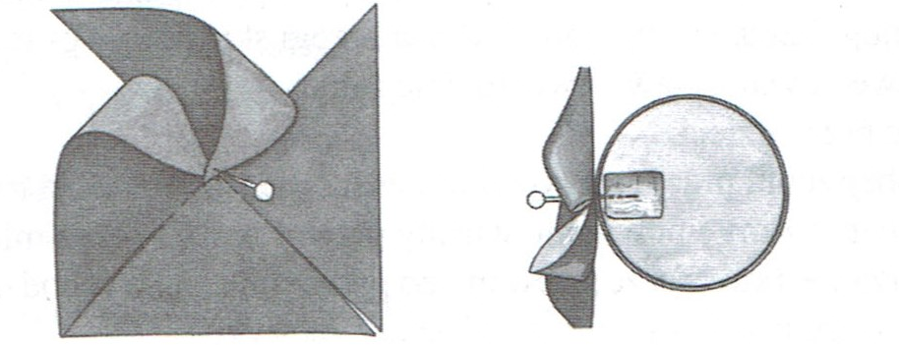
- Wspólne wyjście z rodzicem na świeże powietrze z wiatraczkami. Obserwowanie poruszających się wiatraczków. Próby wskazywania kierunku wiejącego wiatru.

